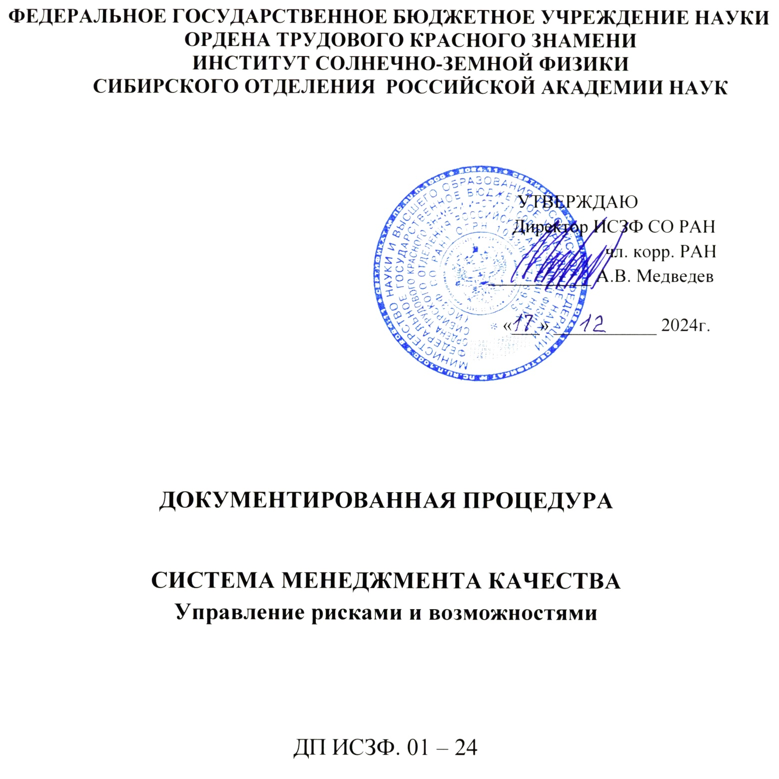

Иркутск

СОДЕРЖАНИЕ

1 ОБЛАСТЬ ПРИМЕНЕНИЯ………………………………………………………………………..3
2 НОРМАТИВНЫЕ ССЫЛКИ………………………………………………………………………3
3 ТЕРМИНЫ, ОПРЕДЕЛЕНИЯ, СОКРАЩЕНИЯ………………………………………………….3
4 ОБЩИЕ ПОЛОЖЕНИЯ……………………………………………………………………………4
5 УПРАВЛЕНИЕ РИСКАМИ………………………………………………………………………...4
5.1 Оценка и анализ рисков…………………………………………………………………………...4
5.2 Осуществление мероприятий по воздействию на риск…………………………………………5
5.3 Анализ результативности мероприятий по устранению рисков…………………………….6
5.4 Мониторинг рисков………………………………………………………………………………..6
5.5 Оценка качества и результативности процесса …………………………………………………6
6 ОБРАБОТКА РИСКОВ и ВОЗМОДНОСТЕЙ …………………………………………………...6
6.1 Обработка рисков …………………………………………………………………………………6
6.2 Реализация возможностей………………………………………………………………………...6
6.3 Разработка мероприятий по предотвращению минимизации рисков и реализации возможностей…………………………………………………………………………………………..7
7 УПРАВЛЕНИЕ ПРЕДУПРЕЖДАЮЩИМИ ДЕЙСТВИЯМИ…………………………………..8
8 АНАЛИЗ РЕЗУЛЬТАТИВНОСТИ ПРЕДПРИНЯТЫХ ПРЕДУПРЕЖДАЮЩИХ
ДЕЙСТВИЙ…………………………………………………………………………………………8
9 ОТВЕТСТВЕННОСТЬ……………………………………………………………………………...9
Лист согласования……………………………………………………………………………………10
ПРИЛОЖЕНИЕ А Реестр рисков и возможностей для развития и результативного функционирования СМК на 20__ год……………………………………………………………….11
Лист регистрации изменений………………………………………………………………………..12
Лист ознакомления…………………………………………………………………………………...13

ДОКУМЕНТИРОВАННАЯ ПРОЦЕДУРА
СИСТЕМА МЕНЕДЖМЕНТА КАЧЕСТВА
Управление рисками и возможностями

Утвержден и введен в действие приказом директора
№ от 17. 12 . 2024 г. Взамен ДП ИСЗФ.01-23
Дата введения 17. 12. 2024 г.

1 ОБЛАСТЬ ПРИМЕНЕНИЯ
1.1 Настоящая документированная процедура (ДП) устанавливает порядок и требования к процессу управления рисками.
1.2 Настоящая ДП разработана в целях:
- выявления рисков и возможностей в области СМК;
- планирования и проведения предупреждающих действий для повышения результативности СМК и предотвращения неблагоприятных последствий.
1.3 Требования ДП обязательны для исполнения работниками всех подразделений Института.

2 НОРМАТИВНЫЕ ССЫЛКИ
При разработке ДП учтены требования нормативных документов
ГОСТ Р ИСО 9000-2015 (IS0 9001:2015) Системы менеджмента качества. Основные положения и словарь
ГОСТ Р ИСО 9001-2015 (IS0 9001:2015) Системы менеджмента качества. Требования
ГОСТ РВ 0015-002-2020 Система разработки и постановки на производство военной техники Системы менеджмента качества Требования
ГОСТ Р ИСО 31000-2019 Менеджмент риска. Принципы и руководство
СТО ИСЗФ 03-24 Система менеджмента качества. Процедура внутреннего аудита качества,
СТО ИСЗФ 04-24 Система менеджмента качества. Процедура корректирующих действий,
Карты процессов СМК Института.

3 ТЕРМИНЫ, ОПРЕДЕЛЕНИЯ, СОКРАЩЕНИЯ
Риск – следствие влияния неопределенности на достижение поставленных целей,
потенциальное несоответствие.
Возможность – сочетание обстоятельств, благоприятных для достижения цели,
Управление риском – меры (воздействия), направленные на изменение риска.
Воздействие на риск может включать:
- избежание риска посредством решения не начинать или не продолжать деятельность, в результате которой возникает риск;
- принятие или увеличение риска для использования благоприятной возможности;
- устранение источников риска;
- изменение вероятности или возможности возникновения события;
- изменение последствий;
- разделение риска с другой стороной или сторонами, включая контракты и финансирование риска;
- осознанное удержание риска

Сравнительная оценка риска – процесс сравнения результатов анализа риска с критериями риска для определения приемлемости риска. Это способствует принятию решения относительно воздействия на риск.
Анализ риска – процесс изучения природы и характера риска, а также определение вида риска.
Идентификация риска – процесс обнаружения, распознавания и описание риска.
Критерии риска – признаки, в соответствии с которыми оценивают значимость риска.
Обработка риска – процесс модификации риска.
Соответствие – выполнение требования.
Несоответствие – невыполнение требования.
Мониторинг - определение статуса системы, процесса, продукции, услуги или действия.
Предупреждающее действие (ПД) - действие, предпринятое для устранения причины потенциального несоответствия или другой потенциально нежелательной ситуации.
ДП – документированная процедура.
ПРК – представитель руководства по качеству.
СМК – система менеджмента качества.

4 ОБЩИЕ ПОЛОЖЕНИЯ
4.1 Целью управления рисками является обеспечение достижения СМК Института намеченных результатов и предотвращение или уменьшение нежелательного влияния рисков.
4.2 С целью предотвращения случаев превращения потенциальных несоответствий (рисков) в существующие планируются и проводятся предупреждающие действия.
4.3 Источниками информации для идентификации рисков и возможностей в области СМК
являются:
- результаты мониторинга процессов СМК,
- цели в области качества Института,
- результаты анализа со стороны руководства Института,
- результаты внешних и внутренних аудитов СМК,
- результаты анализа удовлетворенности потребителей,
- информация от заинтересованных сторон.

5 УПРАВЛЕНИЕ РИСКАМИ
Процесс управления рисками включает следующие этапы:
1. Идентификация, оценка и анализ рисков
2. Осуществление мероприятий по воздействию на риск
3. Анализ результативности и эффективности мероприятий по устранению рисков
4. Мониторинг рисков
5.1 Оценка и анализ рисков
Идентификация рисков в обязательном порядке осуществляется владельцами основных процессов.
Идентификация рисков остальных процессов осуществляется в рекомендательном порядке по решению ПРК.
При идентификации риска владелец процесса заполняет Реестр рисков (Приложение А).
Оценка риска – это полный процесс идентификации риска, анализа риска и оценивания риска. Оценка риска осуществляется при анализе и планировании процессов с периодичностью не менее 1 раза в год.

Вероятность риска определяется по уровневой шкале:
Вероятность возникновения | Критерий вероятности возникновения риска | Показатель P,  баллы
Низкая | вероятность события не чаще 1 раза в 5 лет | 1
Средняя | вероятность события 1 раз в 3 года | 2
Высокая | вероятность события 1 раз в год и чаще | 3

Оценка тяжести проявления риска
Критерий тяжести проявления риска | Показатель S, баллы
Небольшое увеличение расходов ресурсов на исполнение процесса при отсутствии влияния на функционирование процесса и выход процесса | 1
Существенное увеличение расходов ресурсов на исполнение процесса, небольшое ухудшение функционирования процесса при отсутствии влияния на выход процесса | 2
Заметное ухудшение функционирования процесса, либо заметное ухудшение характеристик выхода процесса, либо невозможность нормального функционирования процесса и создания выхода процесса | 3

Степень последствия риска является произведением вероятности возникновения риска на тяжесть проявления риска:
R = P*S, где R – степень последствия риска;
P – вероятность возникновения риска;
S – тяжесть проявления риска.
По вычисленной степени последствия риска (R) каждому риску присваивают свой класс
Значение степени последствия риска R, баллы | Класс риска
6 - 9 | Критический
3 - 4 | Существенный
2 - 2 | Несущественный

В соответствии с классом риска принимают решения о проведении предупреждающих
действий
Критический | В процессе необходимо изменить методы управления, ввести контроль его выполнения таким образом, чтобы устранить (уменьшить) риск.
Умеренный | Риск должен быть исключён или снижен. В процессе должны быть включены действия по мониторингу проявления этого риска и реагирования на него.
Незначительный | Системных действий не требуется. Уровень поддерживать.

5.2 Осуществление мероприятий по воздействию на риск
Ответственность за планирование и проведение мероприятий по недопущению, устранению и минимизации рисков несет владелец процесса (руководитель подразделения).
Владелец процесса уполномочен: - определять требования к входам своего процесса и их показателям; - осуществлять мероприятия по управлению рисками и возможностями; - проводить корректирующие действия по управлению процессом, а также планируемые действия для улучшения показателей процесса СТО ИСЗФ. 04-24; - предусматривать разработку мер для совершенствования процесса, включая меры по минимизации рисков процессов;
- запрашивать ресурсы для обеспечения процесса, проведения корректирующих и предупреждающих действий, а также для действий по улучшению процесса.
Непосредственные исполнители запланированных мероприятий по устранению выявленных рисков несут ответственность за надлежащее исполнение намеченных мероприятий в установленные сроки и отчетность.
5.3 Анализ результативности мероприятий по устранению рисков
Цель анализа: формирование требований к последующим мероприятиям по устранению рисков и выработка рекомендаций о внесения изменений в процессы СМК Института.
ПРК, владельцы процессов на Совете по качеству отчитываются по итогам анализа результативности предпринятых мероприятий по устранению рисков.
5.4 Мониторинг рисков
Мониторинг риска заключается в контроле над уровнем риска:
- ежегодная актуализация информации о рисках, идентификация и оценка рисков;
- разработка мероприятий по управлению рисками, определение сроков и графиков выполнения работ, утвержденных на заседаниях Совета по качеству и др.;
- отслеживание значений ключевых индикаторов риска в соответствии с Программой и графиком внутренних аудитов СТО ИСЗФ. 03-24 на регулярной основе в зависимости от значимости рисков и уровня принятия решения об устранении рисков.
5.5 Оценка качества и результативности процесса
Общий контроль требований настоящей процедуры осуществляется представителем руководства по качеству, с последующим представлением на заседании Совета по качеству.

6 ОБРАБОТКА РИСКОВ И ВОЗМОЖНОСТЕЙ
6.1 Обработка рисков
Цель обработки рисков и возможностей состоит в выборе и осуществлении результативных
мероприятий (действий), которые позволяют предотвратить или уменьшить нежелательное влияние риска.
Обработка риска может быть направлена на:
– предотвращение (избежание) риска;
– минимизацию риска;
– передачу риска;
– принятие и сохранение допустимого (незначительного) риска.
Предотвращение (избежание) риска
Устранение риска является наиболее простым и радикальным направлением в системе
управления риском. Оно позволяет полностью избежать возможных потерь и неопределенности.
Однако следует учитывать, что избежание одного вида риска может привести к возникновению других.
Минимизация риска
Минимизация риска предполагает сокращение размеров возможного последствия риска, или вероятность наступления неблагоприятных событий.
Передача риска
Передача риска предусматривает передачу ответственности за риск на основе договора от одной стороны другой (например, привлечение субподрядчиков для оказания информационных услуг).

6.2 Реализация возможностей
Цель реализации возможностей состоит в разработке и осуществлении эффективных
мероприятий, которые позволят увеличить вероятность возникновения возможности (желаемого события).
Процедура управления возможностями позволяет находить возможности, которые могут улучшить показатели деятельности Института.
Например:
- расширение круга потребителей;
- разработка новых предложений в рамках возможностей Института;
- оптимизация существующих процессов для повышения результативности показателей качества.
В результате анализа возможностей можно предпринять следующие действия:
- реализовать возможность;
- принять возможность, но при ограничениях;
- отклонить возможность, ожидая повышенный риск;
- исследовать возможность в больших деталях до реализации.

Виды возможностей | Описание возможностей
Стратегический | Касающийся стратегических вопросов (Политика, цели)
Финансовый | Касающийся бюджетного финансирования, грантов, договоров
Организационный | Касающийся методов принятия решений, организационной структуры,  обеспечения необходимых ресурсов, процедур
Операционный | Касающийся инфраструктуры, производственной среды,  технологической дисциплины, обслуживания и ремонта

6.3 Разработка мероприятий по предотвращению минимизации рисков и реализации возможностей
6.3.1 Результатом первичной оценки рисков и возможностей является Реестр рисков и
возможностей в области системы менеджмента качества на год (Приложение А).
Повторные оценки рисков и возможностей проводятся не реже 1 раза в год.
6.3.2 Необходимость в актуализации (повторной идентификации и оценки) рисков и
возможностей в Институте выполняется в следующих случаях:
– плановая актуализация - ежегодно до 01 марта текущего года в процессе планирования;
– при изменениях в процессах, в результате которых появились (могут появиться) новые риски и возможности;
– после крупного или значительного события пересматривается риски и возможности для
конкретного процесса деятельности, во время которого произошло данное событие;
– после внедрения запланированных мер управления значительными и критическими
рисками и возможностями.
6.3.3 В соответствии с запросами ПРК руководители подразделений (владельцы процессов)
до 01 марта готовят за отчетный период информацию по своему подразделению о фактических данных возникновения рисков, примерный перечень которых определен в Приложении А.
6.3.4 На основе полученных фактических данных, информации из отчетной документации
аналитической группой во главе с ПРК и руководителями процессов проводится анализ и
формируется общий Реестр рисков и возможностей в области системы менеджмента качества на год (Приложение А).

6.3.5 После оценки рисков и возможностей руководители подразделений совместно с ПРК
разрабатывают мероприятия, направленные на предотвращение, минимизацию рисков и реализацию возможностей в области СМК.
6.3.6 Реестр рисков и возможностей в области СМК утверждается директором Института
не позднее марта текущего года.

7 УПРАВЛЕНИЕ ПРЕДУПРЕЖДАЮЩИМИ ДЕЙСТВИЯМИ (ПД)
7.1 Предупреждающие действия являются средством улучшения качества процессов
научно- исследовательской деятельности, результатов научных исследований и разработок,
СМК в целом.
7.2 Предупреждающие действия проводятся с целью устранения причин потенциальных несоответствий, для предупреждения их повторного появления.
7.3 Управление предупреждающими действиями состоит из следующих этапов:
- выявление (идентификация) рисков;
- оценка необходимости предупреждающих действий;
- определение и осуществление необходимых действий;
- записи (фиксация) результатов предпринятых действий;
- проверка эффективности предупреждающих действий.
7.4 Предупреждающие действия разрабатываются владельцами процессов (руководителями
подразделений Института), в которых возможно возникновение несоответствия.
7.5 Ответственность за оценку рисков, выбор предупреждающих действий, своевременность реализации, анализ предупреждающих действий несут владельцы процессов.
7.6 Входными данными для предупреждающих действий являются:
- информация о рисках;
- персонал, имеющий необходимые полномочия, квалификацию и знания для реализации
предупреждающих действий.
7.7 Выходными данными предупреждающих действий являются:
- результаты реализации предупреждающих действий, в том числе актуализированные по
результатам предупреждающих действий документы СМК;
- результаты анализа предпринятых предупреждающих действий;
- обеспечение нормального функционирования процессов СМК Института;
- повышение результативности процессов СМК Института.
7.8 При принятии предупреждающего действия назначается ответственный по несоответствию и определяется дата выполнения. На данном этапе необходимо определить и зафиксировать срок и метод определения результативности предупреждающего действия.

8 АНАЛИЗ РЕЗУЛЬТАТИВНОСТИ ПРЕДПРИНЯТЫХ ПРЕДУПРЕЖДАЮЩИХ ДЕЙСТВИЙ
8.1 Результативность предупреждающих мероприятий ежегодно оценивается по результатам анализа функционирования СМК, внутренних и внешних аудитов, мониторинга анкетирования пользователей (потребителей).
8.2 Владельцы процессов должны ежегодно осуществлять анализ результативности предпринятых предупреждающих действий.
8.3 Анализ результативности предупреждающих действий включает оценку:
- результативности действий в целом (т.е. было ли предупреждено появление несоответствия и получены ли какие-либо положительные результаты);
- необходимости продолжения осуществления предупреждающих действий;
- необходимости изменения этих действий или необходимости планировать новые действия.
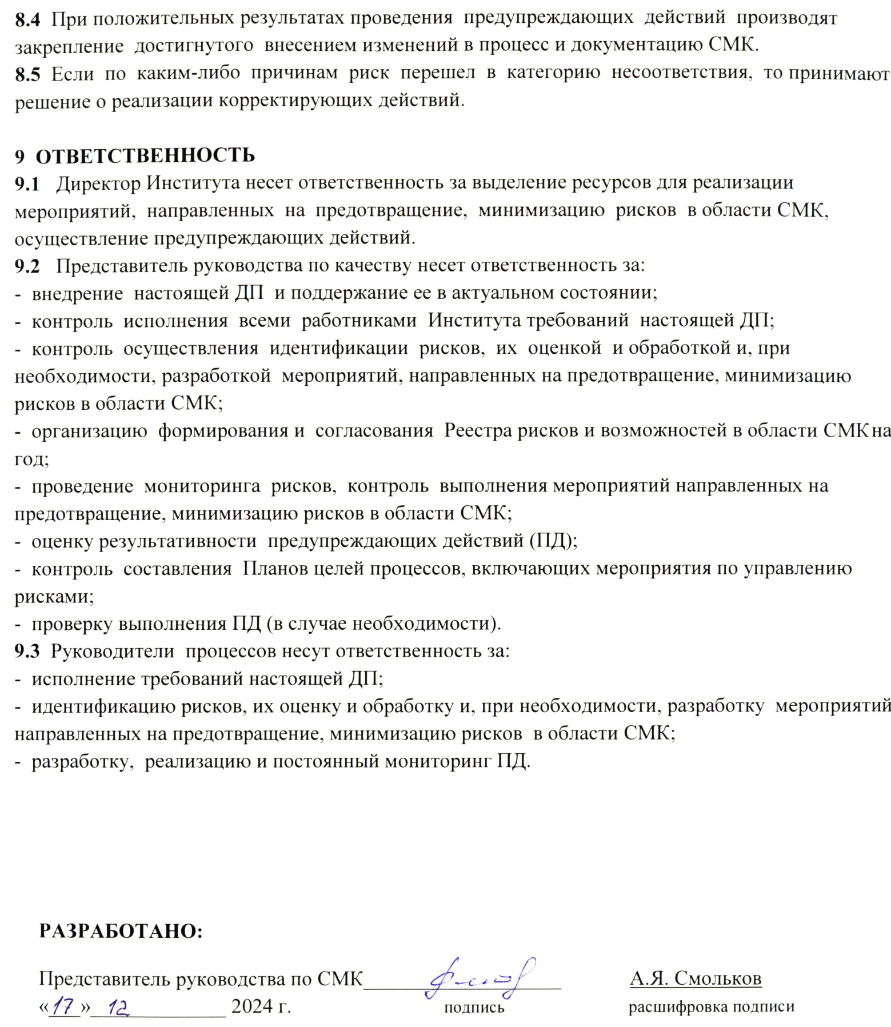

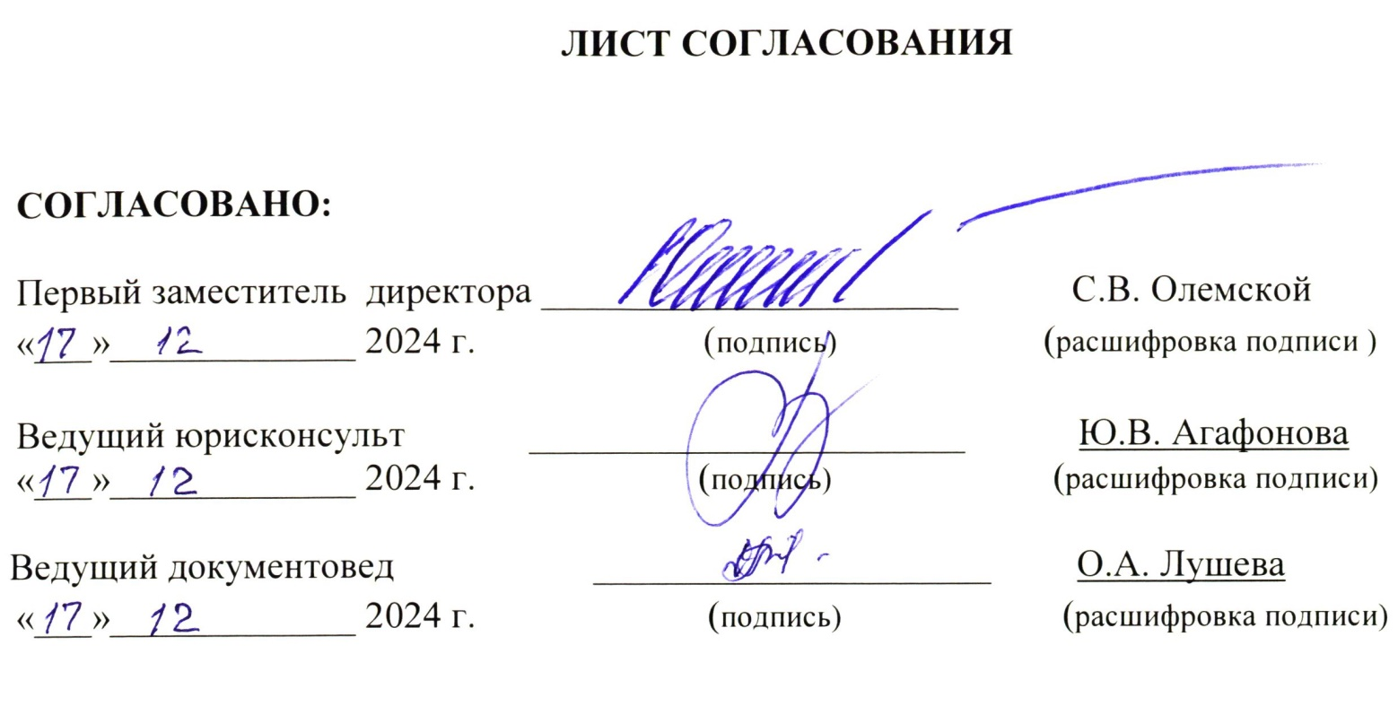

Приложение А
(обязательное)
РЕЕСТР рисков и возможностей для развития и результативного функционирования СМК на 20__ год

№ | Риск | Причина риска | Последствие риска | вероят-  ность  риска P |  | тяжесть  риска  S | степень  послед-ствия  риска R | Упреждающее действие в отношении риска | Оценка  результативности  действий
1 | 2 | 3 |  | 4 |  | 5 | 6 | 7 | 8
 | Внешние факторы
1 | Научно-технический уровень исследований | Изменение требований к результатам фундаментальных  исследований | Рейтинг  Института | 2 |  | 3 | 6 | Стратегическое планирование  Обеспечение высокого  уровня исследований | результативно
2 | Экономические, рыночные процессы | Снижение бюджетного финансирования | Необеспеченность персоналом и оборудованием | 1 |  | 3 | 3 | Поиск дополнительных источников финансирования
 | Внутренние факторы
1 | Научно-исследовательская  работа | Отклонение направления исследования | Неправильная интерпретация результатов  Отрицательный результат | 1 |  | 3 | 3 | Планирование  Мониторинг процесса  Компетентность персонала
2 | Потеря данных наблюдений | Отказ оборудования  Погодные  условия | Нарушение непрерывности рядов | 2 |  | 3 | 6 | Планирование наблюдений  Выполнение ППР
3 | График калибровок инструментов для наблюдений  Поверка средств измерений | Исполнительская дисциплина | Получение недостоверных данных  Финансовые  потери | 2 |  | 3 | 6 | Мотивация персонала  Контроль графиков поверки и калибровки
4 | Отказ оборудования, систем, приборов | Несоблюдение  правил эксплуатации | Финансовые  потери | 1 |  | 3 | 3 | Мотивация персонала  Контроль ППР
5 | Контракты | Отклонение (несоблюдение)  Требований ТЗ  Организация работ | Планирование  работ  Мониторинг процесса  Анализ результатов | 2 |  | 3 | 6 | Срыв сроков выполнения  контракта  Расторжение контракта  Финансовые потери

ЛИСТ РЕГИСТРАЦИИ ИЗМЕНЕНИЙ

Номер изменения | Номер раздела | Дата изменения | Дата проверки | Подпись

12

ЛИСТ ОЗНАКОМЛЕНИЯ

Должность | Фамилия, И.О. | Дата | Подпись

